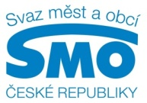
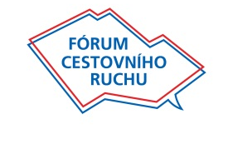
TISKOVÁ ZPRÁVA
26. listopadu 2015
Podpora cestovního ruchu prospěje široké veřejnosti

Členové Fóra cestovního ruchu se shodují, že nejaktuálnějším problémem v oblasti turismu je absence zákona o podpoře cestovního ruchu, který by se týkal celého odvětví, a nedostatečná spolupráce podnikatelů se státem. Podle Svazu měst a obcí ČR by se podpora cestovního ruchu mohla zvýšit změnou rozpočtových pravidel. Samostatný zákon se totiž v tomto volebním období nedá stihnout. Navíc gesční ministerstvo pro místní rozvoj před časem řeklo, že právní předpis zaměřený jen na cestovní ruch nebude.

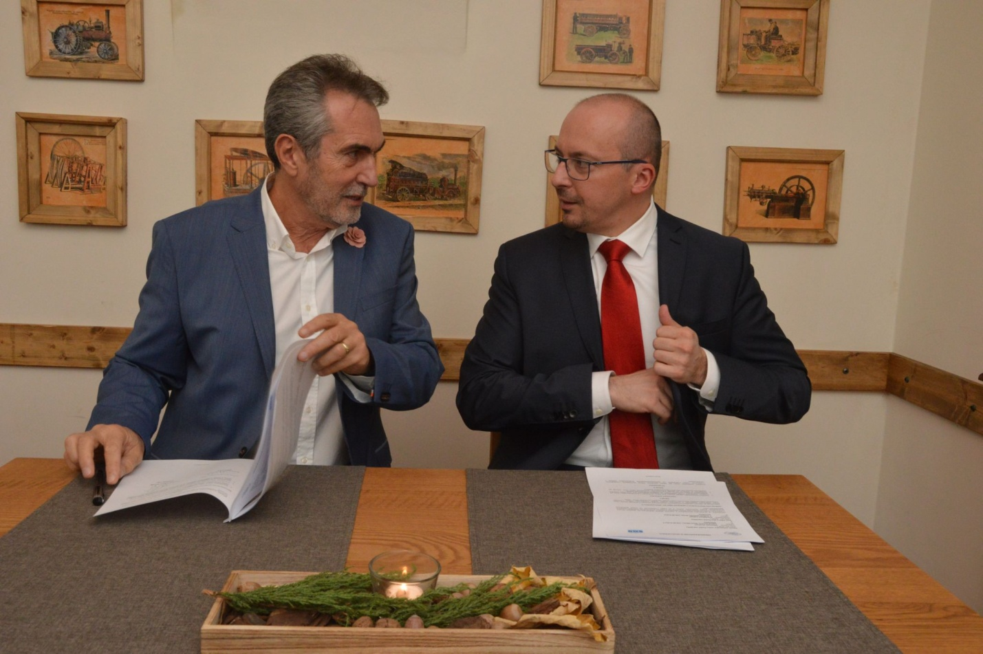
Fórum CR (FCR) se tak obrátilo na Svaz měst a obcí ČR. Myšlenku budoucí spolupráce uvítala členská schůze FCR, pořádaná 13. listopadu 2015, která projednala návrh dohody o vzájemné spolupráci podnikatelů, zastoupených profesními sdruženími, s městy a obcemi, které reprezentuje Svaz.

Memorandum o spolupráci 19. listopadu 2015 podepsali předseda Fóra CR Viliam Sivek a předseda Svazu měst a obcí ČR František Lukl. Vychází z faktu, že spolupráce je nutná a rámcově specifikuje, jak bude probíhat.

„Chtěli bychom zkušenosti Fóra CR přenést do území a společnou silou nasměrovat cestovní ruch, aby přinesl co největší efekt ekonomický i praktický pro širokou veřejnost. Považujeme za správné, aby stát do cestovního ruchu vracel, co z něj má, a motivoval podnikatele i samosprávy, aby tak činili také,“ konstatoval František Lukl.

Podle Viliama Siveka memorandum o spolupráci přichází v době, kdy je třeba společně pracovat na legislativě a dávat zpětnou vazbu státu „Nepamatuji v minulosti tak špatnou situaci v cestovním ruchu, jako je nyní. Problémy jednotlivých podnikatelů zastoupených v profesních sdruženích Fóra CR se vždy jednoznačně týkají pouze legislativy, proto je třeba s tím něco dělat.“

Zcela zásadní je vzájemná informovanost o aktivitách v cestovním ruchu na národní i evropské úrovni, koordinovaný postup řešení a společné prosazování celostátní legislativy.

Na jednání se dohodlo, že do Komise cestovního ruchu Svazu města a obcí ČR bude přizván zástupce Fóra CR, zástupci Svazu a Fóra společně projednají aktuální legislativu týkající se cestovního ruchu a zvažuje se také konference pro starosty obcí zacílená na osvětu a vylepšení vztahů mezi samosprávami a podnikateli v cestovním ruchu.

Pro další informace kontaktujte:
- Viliam Sivek, Fórum cestovního ruchu, předseda, tel.: 272 114 401,
e-mail: viliam.sivek@forumcr.cz
- Štěpánka Filipová, Svaz měst a obcí ČR, mediální zastoupení, mobil: 724 302 802,
e-mail: filipova@smocr.cz

